厦门金龙联合汽车工业有限公司招标项目

招 标 文 件
项目名称：金龙新媒体平台运营及品牌公关服务项目招标
（2025年1月—2026年12月）

项目编号：FSCZB202411280001

招标方：厦门金龙联合汽车工业有限公司
联系人：招标中心
电 话：0592-6370049
日 期：2024 年 11月 28日
目录
招标公告 3
投标须知 4
附件格式 9
附件一 投标函 9
附件二 法定代表人授权委托书 10
附件三 投标供应商情况表 11
附件四 报价一览表 12
附件五 质量、售后、交期保证承诺书 16
附件六 廉洁承诺书 17
附件七 投标资格声明函 17
附件八 重要客户名单及服务项目（2021-2024） 20
附件九 采购招标综合评分表 21
附件十 招标进程安排 24
附件十一 比稿课题要求和说明 25
附件十二 试用期评分表 28
附件十三 投标文件投递参考范例 29

招标公告
项号 | 主题 | 说明
1 | 招标人 | 厦门金龙联合汽车工业有限公司（以下简称“金龙”）
2 | 招标执行单位 | 招标中心
3 | 招标项目 | 金龙新媒体平台运营及品牌公关项目招标（2025年1月—2026年12月）
4 | 招标项目编号 | FSCZB202411280001
5 | 招标文件售价 | ￥0
6 | 招标文件领取 | 投标人根据招标公告联系招标项目负责人获取
7 | 投标文件接收信息及注意事项 | 投标文件接收截止时间：2024年12月23日 （周一）  投标文件接收地址：厦门市集美区金龙路9号厦门金龙联合汽车工业有限公司招标中心 邮编：361023 联络人：蔡志雄 电话： 0592-6370049  注意事项：  （1）投标人应于投标截止时间前通过邮寄方式递交投标交件，邮寄方式指快件上的信息能证明是第三方快递公司的有效方式。非邮寄方式或逾期送达的投标文件视为无效投标文件。  （2）投标人应在快递封面注明函件内容，包括：招标项目名称、编号及投标人的名称、地址、联系人、联系电话，函件内容应张贴在快递包装的最外层，并用透明胶带覆盖，见附件十三投标文件投递参考范例。  （3）投标人应在投标文件截止接收时间前，将“快递单号+项目名称+投标保证金相关凭证扫描件”发送至邮箱jlzbzx@mail.king-long.com.cn。  以上注意事项中任意一项没有完成，导致对应投标文件没有参与开标或被视为无效投标，后果由投标人自行承担。
8 | 开标、评标 | 开标、评标时间：：2024年12月24日 （周二）  开标、评标地点：厦门金龙联合汽车工业有限公司
9 | 招标项目联系人及联系方式 | 联系人姓名： 李凯韬 电话：18250883219  联系地址： 福建省厦门市集美区金龙路9号
10 | 投标供应商应具备的基本条件及要求 | 本次招标不接受联合体投标  投标供应商应具备以下基本条件及要求：  一、基本条件  (一)具有独立承担民事责任的能力；  (二)具有良好的商业信誉和健全的财务会计制度；  (三)具有履行合同所必需的设备和专业技术能力；  (四)有依法缴纳税收和社会保障资金的良好记录；  (五)参加投标前三年内,在经营活动中没有因违法经营受到刑事处罚或者责令停产停业、吊销许可证或者执照、较大数额罚款等行政处罚的重大违法记录。  二、要求  (一)投标人应是具备独立的法人资格，并提供经年检合格的营业执照（三证合一）；  (二)投标人所在的公司主营业务范围，需满足可服务本招标文件要求的所有服务内容；  (三)公司合法营业时间三年以上（含三年）；  (四)需满足相应的执行能力，具有独立完成本招标新媒体运营和技术能力，投标人需满足曾服务过国内汽车企业或汽车配件产品企业或制造业企业或政府、事业单位、国有企业官方新媒体平台运营、管理或承接及单独策划完成过以上类型企业在新媒体端传播的整体活动，并具备新媒体运营全案经验或汽车相关或制造业品牌传播、品牌传播策划等全案经验，且有3个或以上代表案例（需提供佐证资料，以服务合同扫描件为准，可遮盖涉密服务金额、服务细则等），同时具备不少于3例跨界、跨行业（时尚、科技、快消、互联网等）服务经验及相关资源，并承诺未来服务团队核心成员具有相关经验，并在服务中满足我司对服务团队的人员资质要求；  (五)投标人公司拥有不少于20人在职团队，（需提供团队成员社会保险缴费证明和案例证明），项目负责人需要从业经验五年以上，并且要求有成功的新媒体运营服务案例。  (六)具有良好的社会信誉、良好的商业信誉和健全的财务会计制度；（提供2021-2023年审计报告、银行流水或其他相关证明材料）；  (七)有依法缴纳税收（2021-2023年纳税证明）和社会保障资金的良好记录（社会保险缴费证明）；  (八)参加投标前三年内,在经营活动中没有因违法经营受到刑事处罚或者责令停产停业、吊销许可证或者执照、较大数额罚款等行政处罚的重大违法记录。（需提供“信用中国”截图证明文件）；  (九）凡是中标的投标方，均须承诺在采购有效期内以不高于投标的价格对招标人进行合作。
11 | 投标保证金 | 投标人公司需在截标日之前将投标保证金人民币3万元，  采用电汇方式：转账到招标方以下账户，转账时请注明“公司名称+金龙新媒体平台运营及品牌公关服务项目招标（2025年1月—2026年12月）+保证金+金额”字样；并将银行回单“一式三份”与投标文件一并送达；银行回单须字迹和盖章清晰易于辨识。  投标保证金缴纳：  1.指定银行：中国工商银行股份有限公司厦门湖里支行  2.户 名：厦门金龙联合汽车工业有限公司  3.账 号：4100 0229 0902 4208 259  4.到账时间：招标截标日前。  无投标保证金相关凭证或货款抵投标保证金证明函的投标文件将被视为无效投标，请投标人务必在投标文件截止接收时间前发送保证金凭证扫描件至jlzbzx@mail.king-long.com.cn。

投标须知
项号 | 主题 | 说明
1 | 招标人 | 厦门金龙联合汽车工业有限公司
2 | 招标执行单位 | 招标中心
3 | 招标项目 | 金龙新媒体平台运营及品牌公关项目招标（2025年1月—2026年12月）
4 | 招标内容 | 金龙新媒体平台运营及品牌公关管理
5 | 评审方法 | 综合评审法：在全部满足招标文件实质性要求前提下，按照招标文件中规定的各项因素进行综合评审后，项目负责人向公司提报比稿方案，经审批确定中标人。只有资格性检查和符合性检查合格的投标文件才能进入综合评分，具体评分细则详见采购招标综合评分表。参与投标供应商应就具体评分细则所需的证明材料随投标文件、比稿方案一并提交，相应项目提交不全或缺漏将直接影响评分，请投标供应商特别注意。  采购人在收到评标报告后五个工作日内，合同包确定中标人数量：2个。按照中标候选人综合得分高低顺序确定第一和第二中标人（综合得分相同的，按投标报价由低到高顺序排列。综合得分相同且投标报价相同的，按技术指标优劣顺序排列）。中标后，第一中标人和第二中标人均与采购人签订合同（合同价格按各自投标价格签订）。合同生效后前三个月为试用期，若第一中标人试用期不合格（考核表详见附件十二），则甲方有权解除合同，采购人与第二中标人履行合同。
6 | 投标有效期 | 90天（日历天数），从投标文件提交截止日起计算。
7 | 招标文件领取 | ☑投标人根据招标公告获取  □由招标项目负责人以公司电子邮箱方式发送投标人
8 | 招标文件的澄清 | 投标人对招标文件如有疑问，请在投标截止日前三天提出，招标人将在投标截止日前二天回复。对于重复问题或超过期限时间提出的疑问，招标人将不保证提供回复说明。
9 | 招标文件变更 | 标文件变更内容如果有影响投标文件编制的（如影响投标人价格核算的），招标人将会在投标截止日期前七天通过书面形式通知投标人；其他不影响投标文件编制的，招标人将在投标截止日期前三天通过书面形式通知投标人。招标人不保证提供对投标人个别通知的服务。  投标截止日期之前发布的招标补充文件均为招标文件的组成部分，与投标文件具有同等法律效力。当文件间的内容有矛盾时除非另有申明，以日期在后的文件为准。
10 | 投标文件组成（请认真阅读） | 第一部分：商务报价文件（该部分文件一式叁份，每页加盖公章，用信封独立密封，并在封口处加盖公章）  （一）投标函（附件一）；  （二）法定代表人授权委托书（附件二）；  （三）投标保证金汇款凭证复印件；  （四）报价一览表（附件四）；  （五）质量、售后、交期保证承诺书（附件五）；  （六）廉洁承诺书（附件六）；  （七）投标资格声明函（附件七）  （八）重要客户名单及服务项目（2021－2024），其中包含：新媒体运营全案经验或汽车相关或制造业品牌公关传播、品牌传播策划等全案经验案例3个或以上代表案例，需提供佐证资料，以服务合同扫描件为准，可遮盖涉密服务金额、服务细则等；（附件八）。  第二部分：主要企业资质文件（该部分文件一式一份，需加盖公章）  - 公司资料简介；  - 最新营业执照副本复印件、开户许可证、开票资料（必须提供）；  - 投标供应商情况表（必须提供，见附件三，需盖章）；  - 近三年业绩证明（含审计报告或纳税证明、银行流水或其他相关证明材料）；  第三部分：技术文件（该部分文件一式一份，需加盖公章）  （一）危机公关处理的案例、资源介绍(重点在于通过已处理的危机案例，说明贵公司资源能力、服务能力、解决问题的能力）  （二）说明投标方运营团队后续工作的内部管理机制，如审稿机制、校验机制等  （三）说明投标方服务金龙的管理机制，如沟通反应机制、热点反应机制、内容修改提交时间约定等  （四）专属服务金龙的团队展示（包括人员数量、资质）团队核心成员稳定性的承诺（需提供团队成员社会保险缴费证明、经验说明）  （五）比稿课题方案纸质版及电子版（比稿课题及要求详见附件十一）  第四部分：招标采用综合评标法，需提供《采购招标综合评分表》中分项的证明或承诺的材料（该部分一式三份）  采购招标综合评分表（附件九）  - 以上文件均须加盖公司公章。  - 投标文件须装订成册，并在封面后附目录，不可散页（不能用回形针等工具简单固定）。  - 比稿文件纸质版需装订成册，电子版需拷贝U盘，随投标文件共同寄出。  投标人未按招标人要求提供或者遗漏投标文件的，招标人有权做无效标处理。
11 | 投标文件  接收信息 | 投标文件接收截止时间：2024年12月23日 （周一）  投标文件接收地址：厦门市集美区金龙路9号厦门金龙联合汽车工业有限公司招标中心 邮编：361023 联络人：蔡志雄 电话： 0592-6370049  注意事项：  （1）投标人应于投标截止时间前通过邮寄方式递交投标文件，邮寄方式指快件上的信息能证明是第三方快递公司的有效方式。非邮寄方式或逾期送达的投标文件视为无效投标文件。  （2）投标人应在快递封面注明函件内容，包括：招标项目名称、编号及投标人的名称、地址、联系人、联系电话，函件内容应张贴在快递包装的最外层，并用透明胶带覆盖，见附件九投标文件投递参考范例。  （3）投标人应在投标文件截止接收时间前，将“快递单号+项目名称+（投标保证金相关凭证扫描件）”发送至邮箱jlzbzx@mail.king-long.com.cn。  以上注意事项中任意一项没有完成，导致对应投标文件没有参与开标或被视为无效投标，后果由投标人自行承担。
12 | 付款方式 | 合同签订后，每月验收完成并收到季度发票后七个工作日，按季度结算。
13 | 开标、评标 | 开标、评标时间：2024年12月24日 （周二）  开标、评标地点：厦门金龙联合汽车工业有限公司
14 | 投标保证金 | 投标人公司需在截标日之前将投标保证金人民币3万元，以如下方式支付：  电汇方式：转账到招标方以下账户，转账时请注明“公司名称+项目名称+保证金+金额”字样；并将银行回单“一式三份”与投标文件一并送达；银行回单须字迹和盖章清晰易于辨识。投标保证金应当从投标人基本账户转出，投标保证金未按规定提交将导致废标。对于未中标供应商，在招标结束后一个月内退还投标保证金。对于中标供应商，在标的物量产至正常供货后两个月内退还投标保证金或转为履约保证金（如有）。  投标保证金缴纳：  1.指定银行：中国工商银行股份有限公司厦门湖里支行  2.户 名：厦门金龙联合汽车工业有限公司  3.账 号：4100022909024208259  4.到账时间：招标截标日前  无投标保证金相关凭证的投标文件将被视为无效投标，请投标人务必在投标文件截止接收时间前发送保证金凭证扫描件至jlzbzx@mail.king-long.com.cn。
15 | 投标须知 | 一、投标人应认真阅读招标文件所有内容，如果投标文件不能响应招标文件的要求将被视为无效投标。  二、本次招标不接受联合体投标。  三、投标文件属下列情况之一的，应当在资格性、符合性检查时按照无效投标处理：  - 超过截止日期前未交保证金或其他等效保证的；  - 未按照招标文件规定要求密封、签署、盖章的；  - 超过截止日期送达的投标文件；  - 不具备招标文件中规定资格要求的；  - 不符合法律法规和招标文件中规定的其他实质性要求的；  - 投标文件未加盖投标法人公章；  - 投标人发生合并、分立、破产等重大变化的，应当及时书面告知招标人。投标人不再具备招标文件规定的资格条件或者其投标影响招标公正性的，其投标无效。  四、在招标采购中，出现下列情形之一的，应予流标：  - 至投标截止时间止，投标供应商不足三家的；  - 出现影响采购公正的违法、违规行为的；  - 投标人的报价均超过了采购预算，招标人不能支付的；  - 因重大变故，采购任务取消的,招标单位对重大变故的定性保留最终解释权。  五、投标人有下列情形之一的，投标保证金将不予退还：  - 投标人在投标有效期内撤销投标文件的；  - 投标人在投标过程中弄虚作假，提供虚假材料的；  - 中标人不与采购人签订合同的；  - 中标人在签订合同时向招标人提出附加条件或者更改合同实质性内容的；  - 将中标项目转让给他人或者在投标文件中未说明且未经招标人同意，将中标项目分包给他人的；  - 被查实存在影响中标结果的违法行为，如围标串标行为：有《招标投标实施条例办法》中的第三十九条，第四十条、第四十一条情形者视为相互串通投标。  - 其他严重扰乱招投标程序的。  六、其他  - 中标供应商未经招标方同意且有如下行为之一的，将被列入不良行为记录名单，没收投标保证金，未经审批在一至三年内禁止参加我司采购活动：  - 中标供应商未按照招标文件、中标文件确定的事项签订采购合同；  - 与我司另行订立背离合同实质性内容的协议的 ；  - 中标后无正当理由不与我司签订合同的，拒绝履行合同的；  - 提供虚假材料谋取中标、成交的；  - 采取不正当手段诋毁、排挤其他供应商的；  - 与采购方、其他供应商或者招标代理机构恶意串通的；  - 向采购方、招标代理机构行贿或者提供其他不正当利益的。

附件格式

附件一 投标函
厦门金龙联合汽车工业有限公司：
- 根据已收到的号招标文件FSCZB202411280001，我单位(公司)在研究后，愿按招标文件的要求争取本次招标标的。
- 我单位(公司)保证所提交的投标文件中所有关于投标资格的文件、证明和陈述均是真实的、准确的。若与真实情况不符，我单位(公司)同意参与此次投标活动无效，并愿意承担由此而产生的一切后果。
- 我单位(公司)保证提交的投标文件符合国家及招标人有关规定，并符合行业标准、规范、规程、定额及相关法律、法规的要求，并能通过有关主管部门、招标人的审查。
- 我单位(公司)保证所提交的投标文件内容全部属实，并保证我单位(公司)如果中标，将依照招标文件以及我单位(公司)投标文件内容，与招标人签订合同并按要求履约。
- 我单位(公司)理解，最低投标报价不能作为中标的唯一条件或保证。
- 我单位(公司)同意招标文件、中标通知书和我单位(公司)的投标文件将构成合同的构成要件。我单位(公司)已充分知悉并接受采购合同及相关质保协议、售后协议的全部内容，并承诺中标后按贵司要求签订上述协议，受其约束。否则，贵司有权没收投标保证金。
- 我单位(公司)愿按《中华人民共和国民法典》履行自己的全部责任。
- 我单位(公司)同意按招标文件规定交纳投标保证金。
- 与本投标有关的一切正式往来通讯请寄：
联系人： 地 址：_ _
电 话： 邮 箱：_________ _________ ____
开户行： 行 号：_______ _________________
账 号：_______________ _______
投标人公司盖章：____ __________________
法定代表人或授权委托人(签字或盖章)：_____________________

附件二 法定代表人授权委托书
本授权委托书声明： 我 (授权人)系 (投标公司)的法定代表人，现授权委托 (投标人姓名)为我公司代理人，以本公司的名义参加厦门金龙联合汽车工业有限公司的编号为FSCZB202411280001的招标活动。代理人在制作投标文件、开标、评标、合同谈判过程中所签署的一切文件和处理相关的一切事务，我均予以承认。
代理人在本法定代理人授权委托书有效范围内签署的所有文件不因授权委托的撤销而失效，除非有撤销授权委托的书面通知，本授权委托书自投标开始至合同履行完毕止。
代理人无转委托权。特此委托。

（附授权代理人身份证复印件）

投标人公司盖章： _________________________
法定代表人或授权委托人(签字或盖章)：______________________

附件三 投标供应商情况表
- 基本信息
厂商 名称 | 中文 |  | 企业性质 | □国有  □合资  □独资  □私营  □跨国集团  □上市公司 | 主管部门
厂商 名称 | 英文
厂商 名称 | 曾用名
公司负责人 |  |  | 联络部门/人员 |  | 部门/职务
公司地址 |  |  |  |  | 手机
公司电话 |  |  |  |  | E-mail
公司传真 |  |  | 公司网址
公司人员状况 |  | 总人数： 人

投标人公司盖章：________________________
法定代表人或授权委托人(签字或盖章)：_______________________

附件四 报价一览表
一、服务范围
序号 | 项目 | 名称 | 内容及要求
1 | 日常管理 | 运营管理（公众号、微博、  抖音、  视频号、  官网、  B站） | - 包括但不限于公众号日常文章撰稿、抖音/视频号、海外社交平台短视频脚本撰写及拍摄、二创剪辑、节日、热点事件营销策划、粉丝群运营、矩阵号运营策划等，需保证在真实度和传播覆盖基础上，传播的有效性，以及线上、线下互动人群的活跃度，每季度至少策划1次线上互动或粉丝群互动活动。  - 维护官网的日常新闻内容更新。  - 微信公众号排版形式除了图文以外，日常稿件排版形式根据需求，不限于H5、长图、GIF等形式。  - 对金龙新媒体矩阵账号进行规划落地，根据不同的定位层级，建立不少于3个金龙子账号矩阵（包含1个海外社交平台账号），平台不限，分别进行账号定位及内容规划。
2 | 日常管理 | 新媒体平台危机公关运营管理 | 建立运营的新媒体平台危机管理体系（包括危机预案、危机预警以及危机处理），需要做到及时处理恶意评论，及运营平台账号的公关危机，形成每天不低于5次的监督机制，危机发生1个小时内快速反应并给出处理方案。
3 | 日常管理 | 季度与年度传播总结及市场分析 | 1.需包含整体数据情况、新闻稿传播分析（篇数，广告价值）、媒体发布情况分析、重点内容提炼、自身和竞品在传播渠道/传播声量/传播热点等维度分析对比，包含媒体属性、竞品对比、行业分析、整体传播趋势及热门内容分析等；  2.根据媒体传播情况提供如何拓展媒体关系的建议，可从竞品行业的新闻传播中提炼出负面信息发布频率较高的媒体，给予分析警示，并提出传播方向建议。  3.提交格式：PPT汇总分析报告；  4.提交频次：每季报告，每季度提交1次
4 | 日常管理 | 日常（稿件）传播规划及运营 | 1.每月撰稿与发稿篇数10篇，其中：普通稿件9篇（每篇800字以上）、深度稿件1篇（每篇2000字以上且至少在市级、省级等官方媒体发布）  2.每季度稿件全网传播阅读总量不低于50000，且发布的央媒、省媒、市级媒体的数量不少于3家。
5 | 日常管理 | 日常（视频）传播规划及运营 | 每月传播10条视频作品，其中原创作品5条，含脚本策划、演员提供3名，拍摄、剪辑、后期配音等，需满足甲方需求，并确保原创及二创视频中出现的文字字体、图片、配乐、动画、商用视频素材无侵权风险，脚本调整次数不超过3次，拍摄地点默认为省内，如有涉及省外拍摄，则参照金龙差旅标准，由金龙承担差旅费用。  宣发视频需保证一定的全网传播量：  1.官方抖音号每季度涨粉有效人数，同期增加5%，每季度播放总量不低于200000。  2.官方视频号每季度涨粉有效人数，同期增加5%，每季度播放总量不低于200000。  3.子账号矩阵总计互动量不低于30万/年（点赞+评论+收藏+转发），总计播放量不低于500万/年。  4.海外社交平台传播作品，每季度播放总量不低于100000，互动量不低于50000（点赞、评论、转发）。
6 | 日常管理 | 直播管理及运营统筹规划 | 提供每年2场直播活动：  1.直播需要提供技术团队支持，并保证团队人员按照金龙方提出的需求提前到场调试设备。  2.确保直播过程中的画面、音频质量和稳定性。  3.直播需要4-5人以上团队，包含现场编导、摄像师、灯光师、音响师、主播等，策划直播选题及脚本，采用双机位，单场直播时间不低于4小时。  4.提供不低于2家央媒、省媒或行业媒体的直播推流，超出部分费用另行结算。
7 | 日常管理 | 新媒体传播方案 | 1.根据企业品牌策略、营销计划和市场趋势制订整合新媒体平台传播规划（包括传播主线，品牌层面及各细分市场传播策略及主张，以及配合的公关策略/活动策略/媒介策略等）;  2.新媒体平台季度传播策划，月度传播要点梳理（PPT方式提交）;  月费需包含新媒体平台传播项目的策划方案，每月1个(不包含执行)。  3.涉及重大活动，沟通央媒、省媒新媒体平台宣传传播。
8 | 日常管理 | 媒体关系维护及媒体库建设管理 | 1.根据当前媒体业态的发展情况，提供全面的媒体资源库，建立企业媒体库，每月更新;  2.季度提供媒介动态分析（新趋势，新内容等）;  3.提供媒体维护的方案与建议（年度方案、节日方案）;  4.每年组织不少于2场媒体专场线上加线下活动（月费包括活动策划方案，不包括执行，执行费用另行结算）。
9 | 品牌项目 | 品牌传播年度规划、项目策划、执行与效果评估 | 制定基于公司品牌战略的品牌传播规划并执行，阶段性传播分析评估
注意：我司应对服务范围，设定服务商管理及考评办法（详细文件合同另说明）
二、月费部分
序号 | 项目 | 名称 | 数量/频次 | 报价（元/月） | 投标方的备注  与说明
1 | 月费 | 企业微信公众号、抖音、视频号等官方媒体平台运营及监管 | 公众号*1  微博*1  海外社交平台*1  视频号*2  抖音*2  B站*1  官网*1  子账号矩阵*3
2 | 月费 | 月度总结报告竞品传播分析报告及自身传播监测报告 | 1次/月
3 | 月费 | 日常撰稿 | 10篇/月
4 | 月费 | 官方新媒体平台品牌传播策划方案 | 1份/月
5 | 月费 | 企业官方视频平台原创视频作品拍摄及作品完稿产出（含演员、差旅、拍摄、制作、包装、音乐、确保一定的传播量等全部费用）  3分钟以内视频 | 5条/月
6 | 月费 | 小视频二创剪辑（含后期制作、包装、音乐、配音、动画等全部费用）3分钟以内视频 | 5条/月
7 | 月费 | 官方直播平台运营管理及直播活动策划执行（1.使用金龙新媒体平台或直播平台2.提供直播技术团队及主播，策划选题及直播脚本，采用双机位，不少于4小时工作） | 2场/全年
8 | 月费 | 日常活动媒体邀约及媒体资源管理 | 2场/年
 | 月费 | 两年服务周期费用总计

三、非月费部分
项目部分价格体系
项目 | 内容 | 属性 | 具体类别 | 价格 | 说明
项目费用 | 稿件撰写 | 超出月费规定稿件数量后 | 新闻通稿、致辞稿、QA等 | 元/篇
项目费用 | 小视频拍摄及制作（1分钟内） | 超出月费规定数量后 | 适用抖音、视频号、公众号等新媒体平台传播的1分钟以内的小视频拍摄、策划、制作、保证一定的传播量等全部费用 | 元/条
项目费用 | 视频拍摄制作（5分钟内） | 超出月费规定数量后 | 企业品牌/产品类宣传片等 | 元/条
项目费用 | 直播活动（2小时） | 超出月费规定数量后 | 企业官方直播平台直播（含人员、设备、策划等费用） | 元/场
项目费用 | 活动策划 | 超出月费规定后的策划案 | 项目策划案 | 元/个
项目费用 | 总结报告 | 非乙方执行的传播项目的效果报告 | 以PPT形式展示传播效果，监测效果 | 元/篇
项目费用 | 视频配音 | 超出月费规定梳理及服务项目 | 1分钟以内的中英文视频文案配音 | 元/条
项目费用 | 直播主播 | 超出月费规定数量后 | 播音主持专业或MCN机构专业主播 | 元/场

备注：
1.投标人承诺不擅自更改报价单样式及结构内容，否则后果将由投标人自行承担。
2.若投标人报价超过招标控制价185 万元，招标人可不采用。
2.服务时间从2025年1月—2026年12月，投标总价按两年周期来测算。

投标人公司盖章：________________________
法定代表人或授权委托人(签字或盖章)：_______________________

附件五 质量、售后、交期保证承诺书
厦门金龙联合汽车工业有限公司：
我方已经认真审阅了贵司的金龙新媒体平台运营及品牌公关项目招标（2025年1月—2026年12月）招标文件（项目编号：FSCZB202411280001），并对其没有任何保留意见，经研究决定参加本项目报价并提交投标文件。一旦我方中标，我方承诺如下：
一、交期承诺：
1、工作交期：2024年12月31日前所有工作交接完成，并且交接工作验收通过。
2、日常沟通：需要至少两名固定员工作为AB角专门对接金龙需求，保持沟通通畅，2小时内回复。
3、如遇变动情况，至少提前1天告知情况，并提供解决方案确保交期。
二、品质承诺：
1、确保传播文件符合国家法律要求，具有政治意识、时效性、传播正能量。
2、确保传播品质符合贵司的要求及规范。
三、服务承诺：
1、我方指定至少两名固定员工作为AB角，负责日常对接、每日工作进度汇报、费用结算，协助招标人公司完成传播工作，如招标人提出需要，应及时提供相关解决方案供招标人参考选择。
2、项目对接人员需素质高、态度好，24小时开机服务。
3、项目团队需负责传播资料、设计稿之保密工作
4、项目对接人员应按照相关规定，保存好招标人投标文件、合同、报价确认单、验收清单等往来记录，以备查询。

投标人公司盖章：_________________________
法定代表人或授权委托人(签字或盖章)：_________________________

附件六 廉洁承诺书
为促进廉洁自律有关规定的落实，打击贿赂、以权谋私等违法犯罪行为，保证各项经营活动健康有序开展，维护员工职业操守，提高合作效率，本单位在与厦门金龙联合汽车工业有限公司开展投标业务活动中承诺：
一、自觉遵守国家法律法规，按照《中国共产党纪律处分条例》、《中华人民共和国反不正当竞争法》、《关于禁止商业贿赂行为的暂行规定》以及有关要求进行各项业务活动。
二、不向厦门金龙的工作人员及其亲属馈赠礼金、礼品（含有价证券）；不向厦门金龙的工作人员提供任何应由其个人支付报酬的劳务和其他服务；不为厦门金龙的工作人员安排可能影响公正执行公务的任何活动（如：旅游、高消费宴请、娱乐等）；不为厦门金龙的工作人员支付应由其个人支付的任何赞助费、宣传费、咨询费、劳务费等；不为厦门金龙的工作人员报销任何名义的个人消费凭证；不为厦门金龙的工作人员安排违反社会公德的活动；不为厦门金龙的工作人员提供经商、办企业、消费提供特殊便利或优惠等。
三、不与其他经营者串通报价和投标，不排挤其他经营者的公平竞争，损害其他经营者的合法权益；不在工程建设的预决算编制工作中弄虚作假、高估冒算。
四、发现厦门金龙的工作人员有受贿行为或索贿要求、徇私舞弊、滥用职权时，将予以举报并提供证据。举报电话：0592-6370516 ；举报信件：厦门金龙联合汽车工业有限公司，纪检监察室收。
五、自觉接受监督，本单位及员工若有违反本承诺书（包括但不限于本承诺书所列举禁止项目），致使厦门金龙工作人员受到纪检监察部门党纪、政纪处分，自处分确定之日起三日内，本单位自愿支付贵公司 2 万元人民币违约金；致使厦门金龙工作人员受到司法机关刑事追究（判处拘役或有期徒刑以上刑罚处罚），自判决生效之日起三日内，本单位自愿支付贵公司 5 万元人民币违约金。
特此承诺。

投标人公司盖章：________________________
法定代表人或授权委托人(签字或盖章)：________________________

附件七 投标资格声明函
致厦门金龙联合汽车工业有限公司：
经仔细研究项目名称：金龙新媒体平台运营及品牌公关项目招标（项目编号：FSCZB202411280001） 招标项目的招标文件全部内容，我司 （投标人公司名称 ）郑重声明以下几点：
(一)投标人应具备独立的法人资格，并提供经年检合格的营业执照（三证合一）；
(二)投标人公司主营业务范围，需满足可服务本招标文件要求的所有服务内容；
(三)公司合法营业时间三年以上（含三年）；
(四)满足响应的执行能力，具有独立完成本招标新媒体运营和技术能力，投标人需满足曾服务过国内汽车企业或汽车配件产品企业或制造业企业或政府、事业单位、国有企业官方新媒体平台运营、管理或承接及单独策划完成过以上类型企业在新媒体端传播的整体活动，并具备新媒体运营全案经验或汽车相关或制造业品牌公关传播、品牌传播策划等全案经验，且有3个或以上代表案例（需提供佐证资料，以服务合同扫描件为准，可遮盖涉密服务金额、服务细则等），同时具备不少于3例跨界、跨行业（时尚、科技、快消、互联网等）服务经验及相关资源，并承诺未来服务团队核心成员具有相关经验，并在服务中满足我司对服务团队的人员资质要求；
(五)投标人公司拥有不少于20人在职团队，（需提供团队成员社会保险缴费证明和案例证明），项目负责人需要从业经验五年以上，并且要求有成功的新媒体运营的服务案例，需要至少两名固定员工作为AB角专门对接金龙需求；
(六)具有良好的社会信誉、良好的商业信誉和健全的财务会计制度；（提供2021-2023年审计报告或其他相关证明材料）；
(七)具有依法缴纳税收（2021-2023年纳税证明）和社会保障资金的良好记录（社会保险缴费证明）；
(八)投标人公司参加投标前三年内,在经营活动中没有因违法经营受到刑事处罚或者责令停产停业、吊销许可证或者执照、较大数额罚款等行政处罚的重大违法记录
(九)投标人公司未被工商行政管理机关在全国企业信用信息公示系统中列入严重违法失信企业名单；
(十)投标人公司未被最高人民法院在“信用中国”网站（www.creditchina.gov.cn）或各级信用信息共享平台中列入失信被执行人名单；
(十一)投标人公司在近三年内投标人或其法定代表人（单位负责人）没有行贿犯罪行为的。

我司对所有上述资料和信息的真实性和准确性负责，评标后，如贵司审查需要，我司愿意无条件配合提供上述资料，若经审查一旦发生上述资料和信息的失实，贵司将有权宣布我司投标文件作废并没收投标保证金。

投标人公司盖章：____ __________________
法定代表人或授权委托人(签字或盖章)：____ __________________

附件八
重要客户名单及服务项目（2021－2024）
注：如表格不够，可按此表格式自行制表补充填写。
需要提供相关证明合同或证明材料

投标人单位全称（公章）:

法定代表人或授权代理人签字：

年 月 日

序  号 | 客户全称 | 服务时间 | 服务项目 | 详细内容 | 联系人/  联系方式 | 是否提供合同复印件
1
2
3
4
5
6
7

附件九 采购招标综合评分表
项目评分汇总表
招标文件必备项目（否决项，缺一不可，有提供打“√”；营业执照项填写“注册资本金额和由少至多排名次序”）：

序号 | 项 目
1 | 投标函(附件一）
2 | 法定代表人授权委托书(附件二）
3 | 投标保证金汇款凭证复印件
4 | 报价一览表(附件四）
5 | 质量、售后、交期保证承诺书(附件五）
6 | 廉洁承诺书（附件六）
7 | 投标资格声明函（附件七）
8 | 公司资料简介
9 | 企业三证合一
10 | 投标供应商情况表（附件三）
11 | 近三年业绩证明（审计报告、银行流水或其他相关证明材料）
12 | 重要客户名单及服务项目（2021－2024）（附件八）
13 | 技术文件
14 | 团队成员情况表
15 | 信用证明材料
16 | 比稿方案纸质版和电子版（附件十一）

评标方法、评标标准、定标原则
一、评标方法：综合评分法
对所有投标人的投标文件评审，都采用相同的程序和标准。首先，由评标委员会根据采购文件要求(无效投标界定)，审核各投标文件是否合格、有效，凡不符合专业条件要求和未实质性响应采购文件要求的投标均不进入评分程序。通过以上审核，有三家或三家以上符合专业条件要求并对采购文件作出实质性响应的投标人，则依照以下标准和权重进行评分。
- 评标标准
（一）商务因素分F1（满分25分）
类目 | 评分界定 | 分值
商务  评分 | 服务资历：  1.公司自运营或代运营新媒体宣传矩阵，单视频播放量在100万以上的，得1分；单视频播放量在500万以上的，得3分；  2.稿件或视频曾在官方媒体或具有重要影响力的平台传播的，得1-3分。  3.2022-2024年服务的重要客户（含政府部门及事业单位、中央地方国有企业、上市企业、世界500强、中国500强等）数量4家，为2分；每增加一家加1分，加至4分为止。 | 10
商务  评分 | 公司团队服务：  1.对项目管理与服务中可能出现的重点、难点以及风险因素进行细致分析，提供具有针对性和可操作性的解决方案及合理化建议，并且‌有成熟的、符合项目交付标准和期限的应急预案，得0-8分  2.能够提供增值服务，包含但不局限于整合国家级、省级或市级主流媒体资源进行宣发；可提供品牌跨界合作资源；可提供社交媒体平台官方合作资源；可提供重大赛事、会议、合作论坛合作资源；直播拉流及推流资源等，每一项得1分，最高得7分。 | 15

（二）技术因素分F2（满分25分）
类目 | 评分界定 | 分值
技术  评分 | 金龙新媒体比稿方案及呈现：  1.金龙品牌了解程度并对金龙品牌传播分析能力，包括品牌特性、价值及行业竞争力分析到位，得0-4分，其中；  金龙品牌VI识别应用正确，得2分  2.内容具有较好的创意和独特性，内容传播策略、方向符合项目需求，得0-3分；  3.方案具有较强落地的可执行性，得0-3分。  4.比稿方案内容现场呈现效果：  文案是否逻辑清晰，条理性强，得0-3分  画面是否新颖，有足够美感，得0-3分  现场讲稿能力，得0-4分。  5.拥有矩阵账号运营案例及粉丝群及活动运营案例及能力（需举证资料），每列举一个案例得1分，最高得5分。 | 25
（二）价格因素分F3（满分50分）
取有效投标人的最终月费投标报价算术平均值作为基准价，其评标基准价格分为满分。其他投标人的价格分统一按照下列公式计算：
偏差率=100%×｜评审价-评标基准价｜/评标基准价
（1）如果投标人的评审价＞评标基准价，则最终得分=60-偏差率×60×1.5；
（2）如果投标人的评审价≤评标基准价，则最终得分=60-偏差率×60×1；
注：计算得分时，均四舍五入后保留最后两位小数。
（三）评标得分汇总
各部分评分分值分布及评分标准如下:对评委的技术与商务、价格部分评分结果进行统计时，将以算术平均计算各有效投标人的技术与、价格最终得分，各项分数均保留至小数点后2位数（第3位四舍五入）。综合得分＝F1+F2+F3
三、定标原则：合同包确定中标供应商数量： 2 个。
按照中标候选人综合得分高低顺序确定第一和第二中标人（综合得分相同的，按投标报价由低到高顺序排列。综合得分相同且投标报价相同的，按技术指标优劣顺序排列）。中标后，第一中人和人第二中标人均与采购人签订合同（合同价格按各自投标价格签订）。合同生效后前三个月为试用期，若第一中标人试用期不合格（考核表详见附件十二），则甲方有权解除合同，采购人与第二中标人履行合同。

附件十 招标进程安排
时间 | 进程 | 执行单位 | 说明
2024年12月2日 | 发出招标公告 | 金龙 | 在金龙官网等平台发布
2024年12月2日-12月23日 | 应标&比稿准备 | 投标人 | 应标提供报名文件及公司主要资质文件等投标资格预审材料，连同比稿方案纸质版（装订成册）和电子版（提前拷贝U盘）通过邮寄方式递交资格预审投文件件至采购方招标中心处（按要求密封及盖章），如有必要金龙将统一安排讲解，时间、地点另行通知。
2024年12月24日 | 资格评审及比稿述稿 | 金龙 | 1.审核投标人是否符合招标对象要求，组织评委对投标资料进行审查。  2.投标人现场抽签，进行述稿，根据提案述稿表现评分，结合商务、报价得分，选出综合排名第一、第二的投标人。
2024年12月25日—12月31日 | 中标确认与合同签订 | 金龙  投标人 | 与中标人就服务团队、工作内容等进一步沟通，并签订合同，同时，中标人完成工作对接。
以上时间根据项目最后启动时间会有所变动

附件十一 比稿课题要求和说明
- 课题题目：
课题1：金龙品牌海外推广策略规划
课题2：金龙新媒体传播年度策划
二、课题1说明：
（一）课题1要求：金龙品牌海外推广策略规划
金龙国际化之路始于2000年。2001年向伊拉克出口批量旗舰大巴，标志着国产品牌豪华客车开始真正走出国门；2003年拿下第一笔欧洲订单——82辆金龙客车出口马耳他，这是中国客车首次出口欧洲；2020年向塞浦路斯成功出口200辆高端客车，刷新当时出口欧洲单批出口订单纪录；2023年向乌兹别克斯坦出口200辆18米天然气公交，成为中国首次向乌兹别克斯坦出口该车型……金龙用一个个“第一”，一笔笔“大单”，创造中国商用车品牌出海新高度。
今天，金龙凭借卓越的品质、舒适的体验和优质的服务，已成为全球150多个国家和地区钟爱的客车品牌及当地交通的重要组成部分，海外销售突破15万辆。尤其在共建“一带一路”国家，金龙通过输出产品、技术、标准和理念，实现从“走出去”到“走进去”的转变，成为共建“一带一路”发展成果的生动例证。
如今，金龙的身影早已活跃在德国汉诺威车展、比利时车展、西班牙车展等众多国际知名展会，金龙正在用智能出行、绿色出行、愉快出行的先进理念，共同推动‘人类命运共同体’可持续建设，共创一个更加智慧、绿色、愉快的美好未来。
请根据背景资料以及对金龙品牌发展的理解，提供金龙品牌海外推广策略规划。

三、课题2说明：
（一）课题2要求：金龙新媒体传播年度策划
近年来金龙已建立起双微一抖、官网、B站等新媒体传播平台，已实现每年百万级的传播量，目前内容较为单一，对于销售、获客等助益较小。对于金龙新媒体矩阵账号在新的一年如何有效传播，在提升金龙品牌形象的同时丰富视频传播维度，为业务赋能。请为此提供建议，并提供具体的执行方案。
（二）课题2素材：
1、金龙品牌介绍
厦门金龙联合汽车工业有限公司（以下简称“金龙”），成立于1988年12月，隶属于厦门金龙汽车集团股份有限公司 (股票代码：600686) ，是福建省属国有企业。2024年，金龙品牌价值高达967.82亿元，位列中国汽车行业品牌前列。
金龙秉承“建设美好出行社区”的使命，致力于“成为智慧交通系统的解决方案提供商”，拥有厦门总部、绍兴专用车、鄂尔多斯新能源重卡基地和山东零碳交通科技产业园等多个生产基地，业务领域涵盖全系列客车、新能源重卡、物流车、房车和自动驾驶产品等商用车的研发设计、制造与销售，拥有CNAS国家试验室、工业设计中心、博士后工作站及福建省重点实验室等7个国家省部级科技创新平台，累计获得32项国家省部级科技成果奖，是国家企业技术创新示范企业、“两化融合”示范企业和国务院国资委标杆科改企业。
金龙加快发展新质生产力，以科技创新为高质量发展的核心引擎，积极推动数字化转型，携手合作伙伴共建产业新生态。金龙在行业首创燃料电池系统域控制器、鱼骨结构公交滑板底盘、电池云端诊断预警系统，并相继推出全球首款L4级量产自动驾驶新能源巴士、全球首款MTV地铁巴士、全球首款全轮转向超级出行客车MC，打造场景化的新能源重卡超级方案，落地龙翼Smart Go全面智慧的美好出行生态。
金龙坚持国际化经营之路，深耕海外市场二十余年，深入践行“一带一路”倡议，累计向全球近150个国家和地区，出口超14万辆大中轻型客车，连年位居行业第一。
面向未来，金龙将聚焦汽车制造主业，心无旁骛做强实业，让民族自主品牌驰骋在全球大地，为制造强国、交通强国建设贡献金龙力量。
2、金龙新媒体矩阵二维码

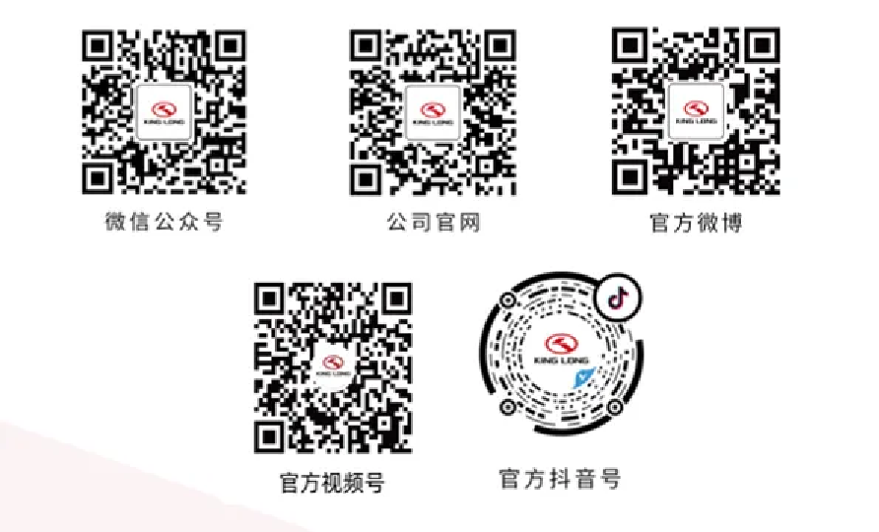

四、比稿提案环节：
1、公司介绍：3-5分钟
应包含公司基本情况和服务能力两部分，服务能力须详细阐述服务团队架构、团队成员人数和履历、服务流程、服务响应速度等内容
2、课题阐述：20分钟以内
（1）金龙媒体公关策略
（2）金龙新媒体矩阵账号传播策划
3、现场答辩：3-5分钟
比稿提案采用PPT形式现场提报，提案结束后提交电子版，方便评标。

五、保密要求：
应标方应妥善保管我司提供的所有报告、文件、资料，并承担保守商业秘密的责任，未经批准的泄密行为都将被视为对我司利益的损害。如应标方发生违反保密约定条款的泄密行为，我司有权要求获得损害补偿，补偿的标准根据损害程度而定。

附件十二 试用期评分表

附件十三：投标文件投递参考范例：
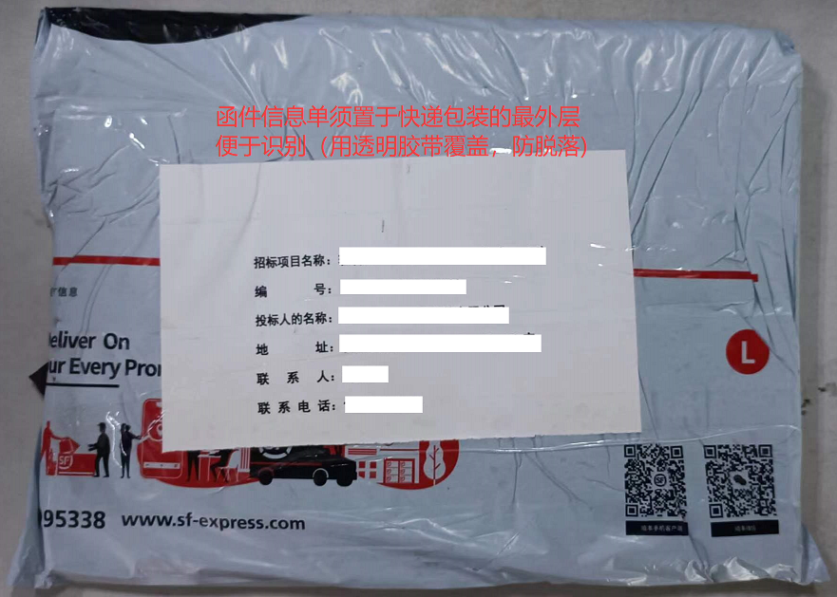
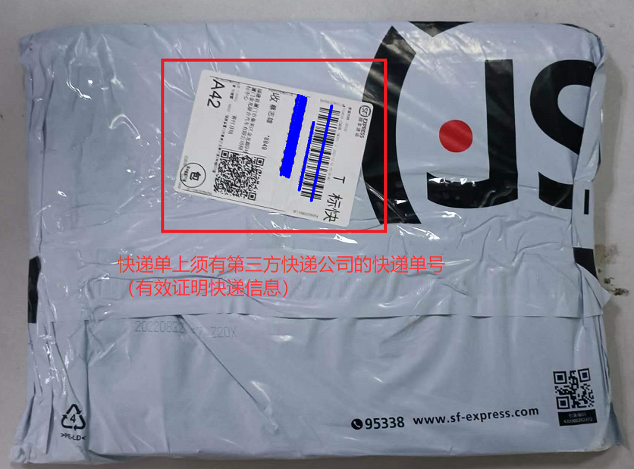
特别提醒：除上述保证金凭证或货款抵扣保证金证明函扫描件外，投标人应在投标文件截止接收时间前，将“快递单号+项目名称”发送至邮箱jlzbzx@mail.king-long.com.cn。未发送邮件可能造成投标文件交接异常，由此导致投标文件被视为无效投标或对应投标文件没有参与开标，后果由投标人自行承担。

